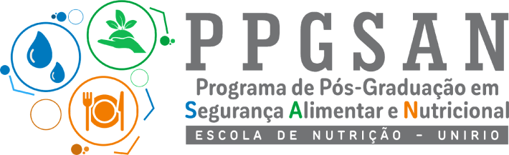

QUADRO DE OFERTA DE DISCIPLINAS DO PPGSAN PARA 2021.2
Disciplina | Docentes | Início | Final | Síncrono | Plataforma
Pesquisa Qualitativa em Alimentação | Flavia Milagres | 04/11/2021 | 10/02/2022 | 13:00-14:00h | Google Classrom
Tópicos especiais sobre fome e insegurança alimentar | Juliana Casemiro | 30/09/2021 | 20/01/2022 | 14:00-15:00h | Google Classrom
Gestão em SAN | Juliana Dias | 30/09/2021 | 25/11/2021 | 15:00-16:00h | Google Classrom
Políticas e Ações em SAN | Cláudia Bocca | 30/09/2021 | 20/01/2022 | 16:00-17:30h | Google Classrom  https://classroom.google.com/c/MzkwOTQ5MjU4MjQw?cjc=b7afb2b
Seminários em SAN II | Luana Aquino | 30/09/2021 | 20/01/2022 | 17:30-18:30h | Google Classrom
Bioestatística | Naiara Sperandio | 21/10/2021 | 10/02/2022 | 18:30-19:30h | Google Classrom

